Arbeitsblatt – Kräfte an der schiefen Ebene
Aufgabe 1
Überlege für jeden Winkel, wie groß die Hangabtriebskraft F_{H} und die Normalkraft F_{N} sind und zeichne sie passend zur wirkenden Gewichtskraft F_{G} ein. Begründe deine Entscheidung!

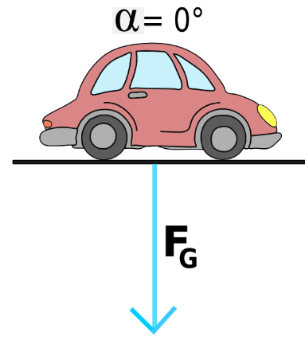
Begründung:
___________________________________________________________
___________________________________________________________
___________________________________________________________
___________________________________________________________

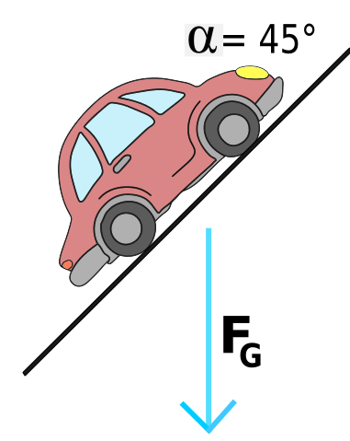
Begründung:
_________________________________________________________
_________________________________________________________
_________________________________________________________
_________________________________________________________

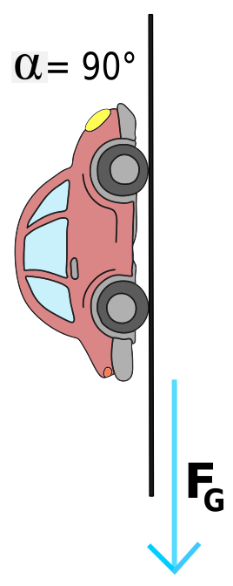

Begründung:
___________________________________________________________________
___________________________________________________________________
___________________________________________________________________
___________________________________________________________________

Aufgabe 2
In den folgenden Bildern sind jeweils rechtwinkelige Dreiecke abgebildet. In einem rechtwinkeligen Dreieck ist Winkel Alpha α eingezeichnet.
a) Zeichne zunächst den fehlenden „90°-Winkel“ ein.
b) Vervollständige die jeweiligen Formeln und begründe deine Entscheidung, indem du angibst, was die jeweilige Gegenkathete, Ankathete und Hypotenuse sind!

Formel: cos α = umgeformt F_{N} =

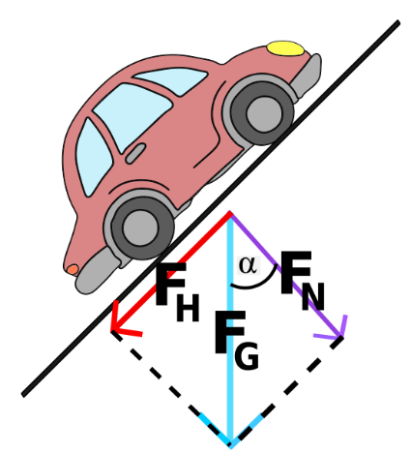

Gegenkathete: ______________________________
Ankathete: _________________________________
Hypotenuse: ________________________________

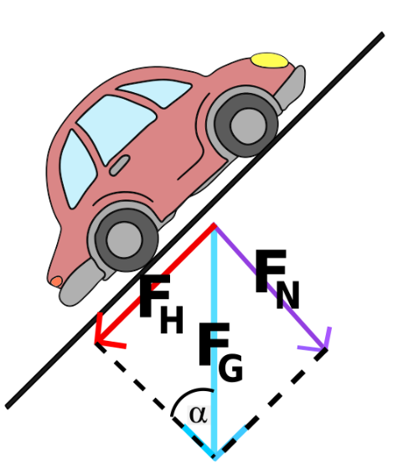
Gegenkathete: ______________________________

Formel: sin α = umgeformt F_{H} =

Ankathete: _________________________________
Hypotenuse: ________________________________

